PERMANENS IVV Vándorlás - Zselic 24 IGAZOLÓLAP



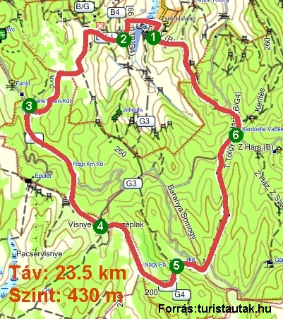

Név:…………………..…………………...……..
Lakhely:………………..………………….……...

Egyesület:.…………….…………………………
Dátum:…..………………………………………
Kapcsolat:
Szép József
E-mail: mr.szep.jozsef@gmail.com
H-7400 Kaposvár, Honvéd u. 25. 2/1. Telefon: + 36 - 30 / 581 - 6353 Kaposvári Természetbarátok TE. http://termeszetbaratok.gportal.hu

1.Zselickisfalud, VÁNDOR th.  …………………………….. | 2.Szilvásszentmárton,  faszobor  …………………………. | 3.Feneketlen-kút  ……………………………….
4.Visnyeszéplak  …………………………….. | 5.Vitorágpuszta  …………………………….. | 6.Kardosfapuszta  ……………………………..

- Egyeztesd a vándorlás időpontját a megjelölt elérhetőségeken, a Kaposvári TTE képviselőjével. Évente
négyszer (negyedévente) teljesíthető. A 3 jegyű kódszámokat negyedévente cserélgetjük. Kaposvárról a helyközi autóbusz pályaudvar 12-es induló állásból napi 14 járat valamelyikével jutsz el Zselickisfaludra.
- Zselickisfaludon a zöld négyzeten keresd meg a "VÁNDOR" turistaházat, onnan indul a vándorlás. Olvasd le a 3 jegyű kódszámot a bejárat bal oldalán lévő fáról és írd fel. A zöld négyzeten haladva éred el a Vadvirág úton lévő Méhbangó faszobrot, Horváth Béres János alkotását, amely a Zselic egyik védett virága.
- A református templomtól Ny-felé haladva menj a zöld négyzeten, az út szélén át Szilvásszentmártonba ahol a református templom előtt lévő Kockás liliom faszoborral szemben, van a kódszám.
- A bolt után a sarkon fordulj jobbra és menj fel a zöld négyzeten a Puszta-hegyre, ott balra kövesd a zöld sáv jelzést be a Zselici Tájvédelmi Körzetben lévő Feneketlen-kúthoz, ahol a forrásjelzésen, megtalálod a kódszámot. Kulacsodat megtöltheted a hűs vizű erdei forrásból.
- A zöld sávon tovább hársas és bükk erdő részeken áthaladva éred el Pali betyár sírját, amelyre láthatatlan kezek rendszeresen friss virágot tesznek. Visnyeszéplakon a zöld sáv jelzés alatt van a kódszám.
- Tovább a zöld sáv jelzésen a mára már elnéptelenedett Vitorágpusztára érsz, csak romba dőlt épületek, kútágas, harangláb emlékezik a régmúlt időkre. Vitorágpuszta DK-i végén, egy bükkfán találod a kódszámot.
- Követve a zöld sáv jelzést, a Kardosfai Hotel éttermében jólesik egy kis pihenő és némi frissítő elfogyasztása. A Hotel bejáratával szemben lévő diófán van a következő kódszám elhelyezve.
- Innét a műúton 300 méter után balra tartó dűlőúton haladva érsz Zselickisfalud, Cseri-hegyen lévő hatalmas nyárfához, onnét Ny-i irányba vezető horhós út bal oldalán műemlék népi présház-pince látható.
Tovább a horhós úton leereszkedsz Zselickisfalud, "VÁNDOR" turistaházhoz, amelybe szállás kérhető ( 1 x 2, 1 x 14, 1 x 16 = 32 fő részére ) a fenti kapcsolat tartóval egyeztetve a honlapon lévő kiírás alapján.
- Az előre egyeztetett módon jelentkezz az igazoló lapoddal a pecsételésért. Az igazoló speciális IVV pecsét lenyomata (pecsétdíj befizetésével 2013-ban 500.- Ft) KIZÁRÓLAG az erre a célra kiadott pecsétgyűjtő füzetbe kérhető semmi más megoldás nem lehetséges, ezért ne hagyd otthon! Zselic turistatérkép ajánlott!

